Rejekasser

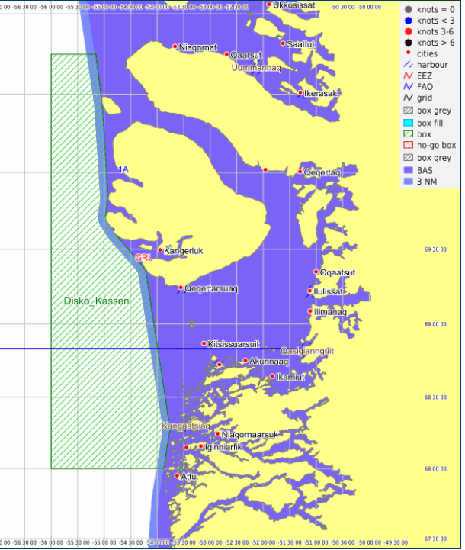
Disko-kassen:
Figur 1: ”Disko-kassen”: Området mellem 68º00’N og 70º45’N, afgrænset med vest af 56º00’V og mod øst af basislinjen.

Sisimiut-kassen:
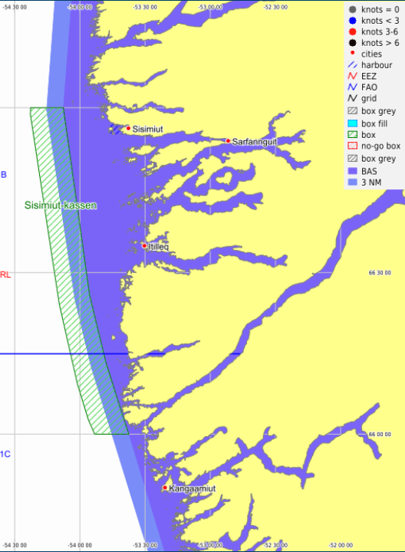
Figur 2:”Sisimiut-kassen”: Området mellem 66º00’N og 67º00’N, afgrænset mod vest af en linje parallelt med basislinjen i en afstand af 6 sømil og mod øst af basislinjen

Illorsuit-kassen:
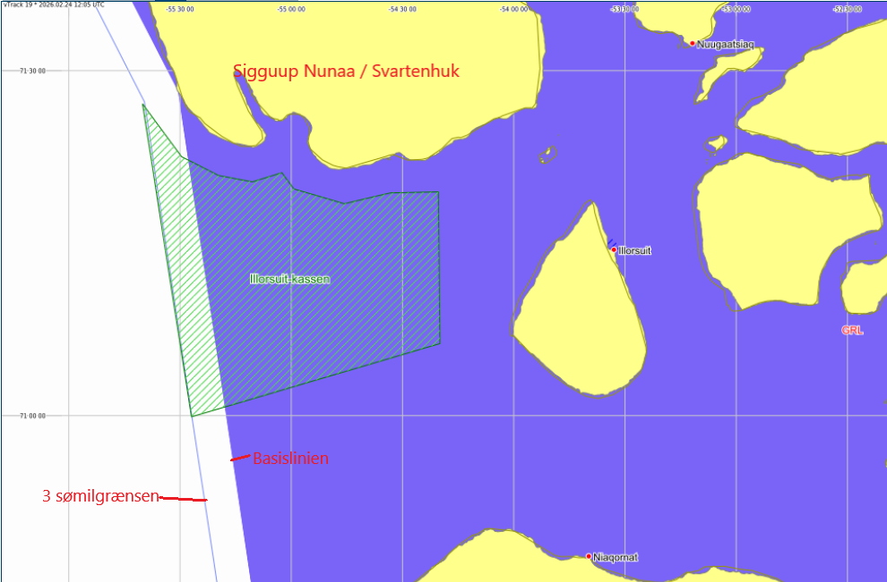
Figur 3: ”Illorsuit-kassen”: Området inden for 3 sømil fra basislinjen, afgrænset ved 71°00'N og 55°27'V, 71°06'N og 54°20'V, 71°19,6N og 54°20'V, herfra ud til 71°27'N og 55°39,6V med en afstand på 3 sømil fra kysten ved Svartenhuk

